Limapp
Especificação de Caso de Uso: Manutenção no Cadastro de Função

Versão <2.0>

Histórico da Revisão
Data | Versão | Descrição | Autor
23/04/2017 | 1.0 | Primeira versão desenvolvida | Edilson
20/06/2017 | 2.0 | Atualizações para N2 | Edilson

Índice Analítico
Sumário
1. Nome do Caso de Uso 4
1.1 Breve Descrição 4
2. Fluxo de Eventos 4
2.1 Fluxo Básico 4
2.2 Fluxos Alternativos 4
2.2.1 O encarregado deseja inserir um novo cadastro. 4
2.2.2 O encarregado deseja excluir um cadastro. 4
2.2.3 O encarregado deseja atualizar um cadastro. 4

Especificação de Caso de Uso: Manutenção no Cadastro de Função

Nome do Caso de Uso
  - Breve Descrição
Este Caso de Uso ocorre quando o encarregado deseja realizar manutenção no cadastro de Função.

Fluxo de Eventos

Fluxo Básico
- O encarregado realiza o acesso ao sistema.
- O encarregado visualiza o menu.
- O encarregado seleciona a opção Cadastro de Função.
- O sistema aguarda o preenchimento dos dados
- O encarregado preenche os dados desejados.
- O encarregado clica na opção gravar.
- O sistema realiza as alterações no banco de dados.

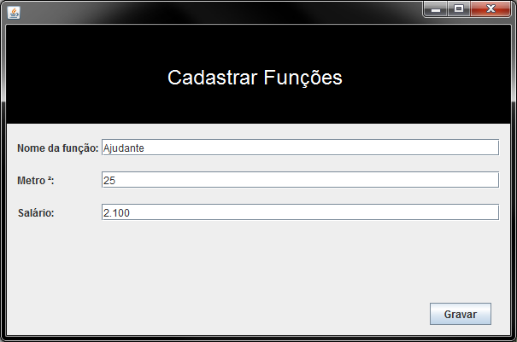

Fluxos Alternativos
    - O encarregado deseja inserir um novo cadastro.
Se no passo 4 do fluxo básico, o encarregado desejar inserir um novo registro:
- O encarregado fecha a janela de cadastro e clica novamente em cadastrar Função
- O encarregado preenche os dados desejados.
- O encarregado clica na opção gravar.

Retorna ao passo 8 do fluxo básico.

    - O encarregado deseja excluir um cadastro.
Se no passo 5 do fluxo básico, o encarregado desejar excluir um novo registro:
- O encarregado fecha a janela principal de cadastro,
- O encarregado localiza o botão “Relatório de Função” abaixo
- O encarregado seleciona e remove a Função
Retorna ao passo 8 do fluxo básico.

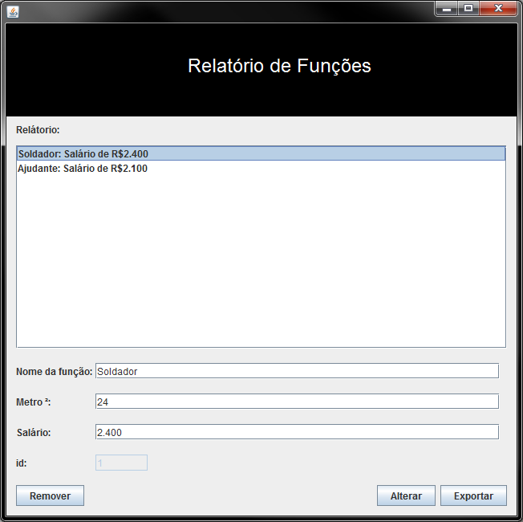

    - O encarregado deseja atualizar um cadastro.
Se no passo 5 do fluxo básico, o encarregado desejar atualizar um novo registro:
- O encarregado fecha a janela principal de cadastro,
- O encarregado localiza o botão “Relatório de Função abaixo”
- O encarregado seleciona e atualizar o Função

Retorna ao passo 8 do fluxo básico.

